Hur hantera EWC/SE förhandlingar under COVID-19 krisen?

Gemensamma europeiska fackliga federationernas rekommendationer

April 2020

Direktiven om europeiska företagsråd (EWC] och arbetstagarnas deltagande i europeiska företag [Societas Europaea – SE] förverkligar arbetstagarnas grundläggande rättigheter om att informeras och rådfrågas om företagsbeslut som kan påverka deras intressen över gränserna. I direktiven fastställs en allmän ram och det överlåts åt arbetstagarrepresentanterna och ledningen i varje berört företag att förhandla om ett EWC: s eller SE-bolags konkreta verksamhet, roller och resurser. Dessa förhandlingar lägger grunden för den framtida sociala dialogen i det multinationella företaget. Det finns inget effektivt EWC- eller SE-bolag utan ett EWC- eller SE-avtal av hög kvalitet. Att säkra ett kvalitetsavtal är desto viktigare än att det är ett rättsligt bindande dokument som anger varje parts skyldigheter och ansvar för de kommande åren. Det är därför av yttersta vikt att se till att villkoren är uppfyllda för att förhandlingarna mellan EWC och Se skall kunna genomföras på ett korrekt sätt.

Mot denna bakgrund och under de exceptionella omständigheterna i COVID-19-krisen:

- Inget EWC/SE-förhandlingsmöte bör äga rum via telefon- eller videokonferens. I stället bör mötena skjutas upp tills personliga möten återigen tillåts.

- Om ert företag vill inleda förhandlingar nu eller om ni överväger möjligheten att begära att förhandlingar inleds, råder vi er att kontakta den tjänsteman som ansvarar för EWC/SE-frågor på ditt fackförbund

Samtidigt som ni konfronterar ledningen med denna ståndpunkt kan ni ställas inför utmaningar, eftersom EWC- och SE-direktiven fastställer snäva tidsramar:

- När ni officiellt har begärt att EWC-förhandlingarna (t.ex. före Covid-19-krisen) ska inledas är företaget skyldigt att sammankalla det första mötet i det särskilda förhandlingsorganet [SNB] inom högst sex månader efter den andra ansökan.
- EWC-förhandlingarna kan pågå i högst tre år efter den andra ansökan.
- Tidsplanen är ännu strängare för förhandlingarna om SE-bolag som endast varar i högst sex månader från och med det datum då SNB upprättas och ändå inte bara omfattar förhandlingar om inrättandet av ett SE-bolag utan även arbetstagarrepresentation i företagets styrelse. Förhandlingsperioden kan förlängas med ytterligare sex månader, förutsatt att båda parter är överens. Företagens samtycke till att förlänga förhandlingsperioden är således en förutsättning.

När det gäller förhandlingar om SE kan ledningen dessutom sätta ytterligare tidspress på det, eftersom den först måste nå SE-avtalet innan dess bolagsstämma godkänner antagandet av SE-stadgan och sedan formellt registrerar det nya SE-avtalet.

Vår rekommendation är att vidta åtgärder:

#1 Begär att förhandlingsmöten fördröjs:
- Med vanlig post där ni antingen begär att skjuta upp möten eller avbryta förhandlingarna tills personliga möten är ännu en gång tillåtna, beroende på vad ni anser bäst passar er situation;
- Om parterna är överens är det alltid möjligt att förlänga förhandlingsperioden. Ni kanske vill formalisera detta i ett avtal mellan parterna.

En överenskommelse om att förlänga förhandlingsperioden har redan redan gjorts vissa fall (t.ex. vid General Dynamics, Idemia, Syneos, Vertiv).

Ett ganska enkelt argument som ni kan använda är att i vilket fall som helst kan ingen ny SNB och ingen ny EWC eller SE-WC kan inrättas förrän lockdown/isolerings åtgärder har upphävts. Nationella förfaranden för nomineringar av delegater i SNB, EWC och SE-WC kan inte genomföras i vissa länder (t.ex. i Frankrike avbryts valprocesser under hälsokrisen).

#2 Om ledingen vägrar:
- Undersök tillsammans med den fackliga koordinatorn/experten som hjälper ditt SNB vilket alternativ som är bäst för er: antingen gå med på att underteckna utkastet till avtal eller erkänna misslyckandet med förhandlingarna i slutet av 3 år (för EWC) / 6 månaders (för SE) tidsfrist och välja minimireglerna;
- Vid en sådan situation är det lämpligt att samarbeta med era fackföreningar. Den facklige koordinatorn/experten som hjälper ert SNB kommer också att kontakta de olika berörda fackföreningarna i syfte att få till stånd ett samordnat fackligt svar.

Din europeiska fackliga federation är tillgänglig om du har ytterligare frågor:

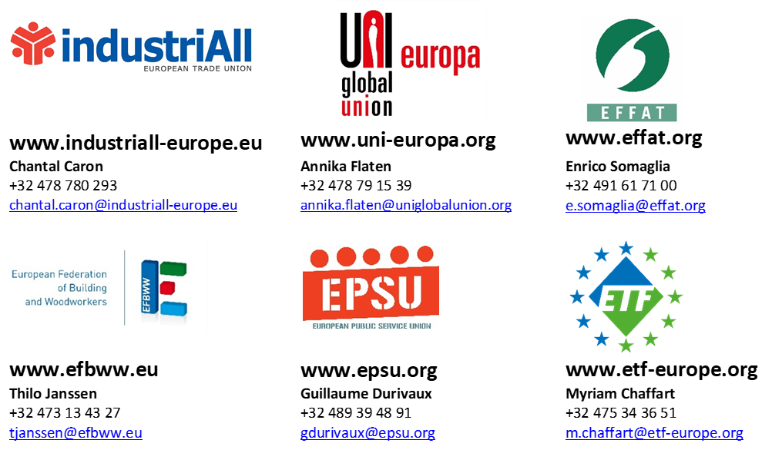

See the joint ETUF’s recommendations to EWC/SE during the COVID-19 crisis.

